Valerija Končar 56/17

DOKUMENTACIJA

Sadržaj:

1. Uvod

1.1. Korišćeni programski jezici

1.2. Opis funkcionalnosti

1.3. Template

2. Organizacija

2.1. Organizaciona šema

2.2. Mapa sajta

2.3. Slike stranica

1.Uvod

1.1.Korišćeni programski jezici

Za ovaj sajt korišćeni su sledeći jezici:

-HTML

-CSS

-JavaScript

-JQuery

-Ajax

-PHP

1.2.Opis funkcionalnosti

Ovaj sajt predstavlja Laravel projekat za predmet Web Programiranje PHP2. Obrađena je tema prodavnice.

Korisnik ima mogucnost da proizvode filtrira po vrednosti cene u rastucem ili opadajucem redosledu, kategoriji I istovremeno moze da vrsi pretragu koja je povezana sa filterima koje je prethodno izabrao.

Moze da kontaktira admina na stranici Contact tako sto ce mu poslati poruku.

Ima mogucnost logovanja I registracije.

Svaki ulogovan user moze klikom na korpu koja se nalazi na svakom proizvodu isti da ubaci u wishlist. Kada to ucini klikom na link wishlist u gornjem desnom uglu izlistace se svi proizvode koje je izabrao I tu on ima mogucnost da povecava I smanjuje broj proizvoda I da ih izbacuje iz korpe.

Admin moze da

-insertuje, brise, update-uje proizvode,

- menja neke podatke,brise usere,

- insertuje, brise, updateuje socijalne mreze I kategorije

-ima pregled poruka koje su mu korisnici poslali

1.3. Template

Za ovaj sajt nisu korišćeni template-i.

2.ORGANIZACIJA

2.1. Organizaciona šema

Ovaj sajt pripada kategoriji single-page sajtova tako da je sve dostupno na index.html stranici.

2.2. Mapa sajta

<?xml version="1.0" encoding="utf-8"?>

<urlset xmlns="http://www.sitemaps.org/schemas/sitemap/0.9">

<url>

<loc>https://cool-stuff.000webhostapp.com/index.html</loc>

<lastmod>2020-02-16</lastmod>

<changefreq>daily</changefreq>

<priority>1</priority>

</url>

<urlset/>

2.3 Slike stranica

Home

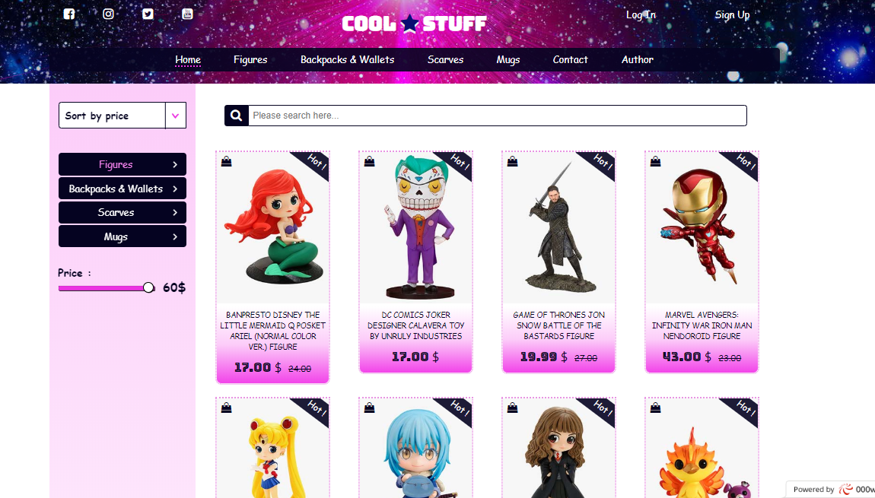Obični korisnici:

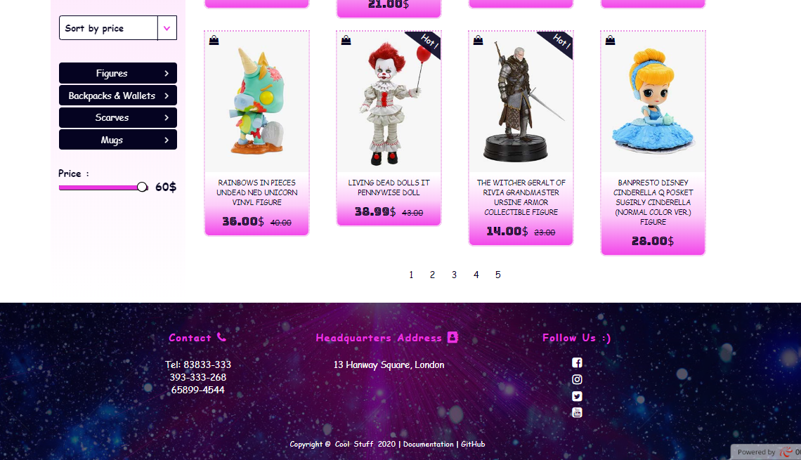

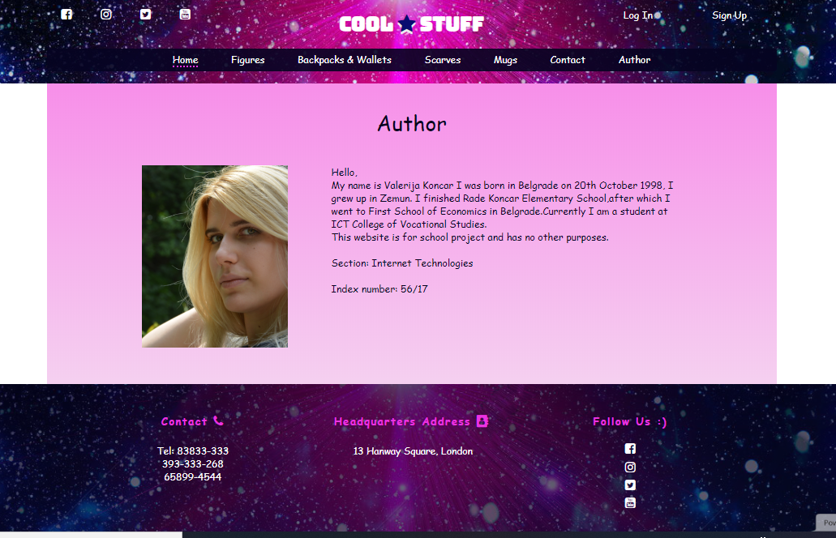Author

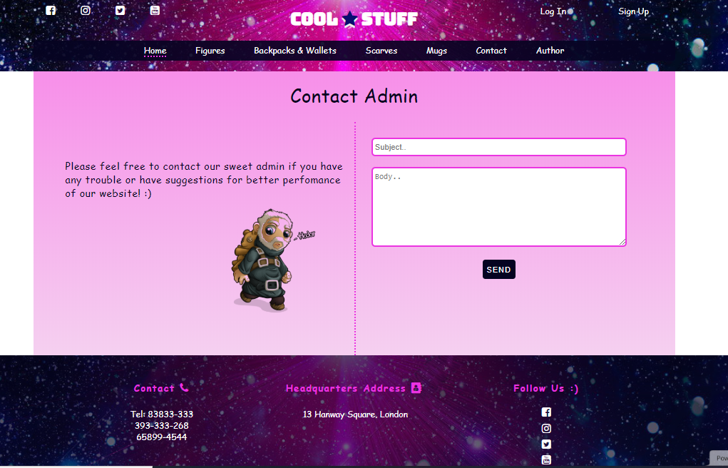Contact

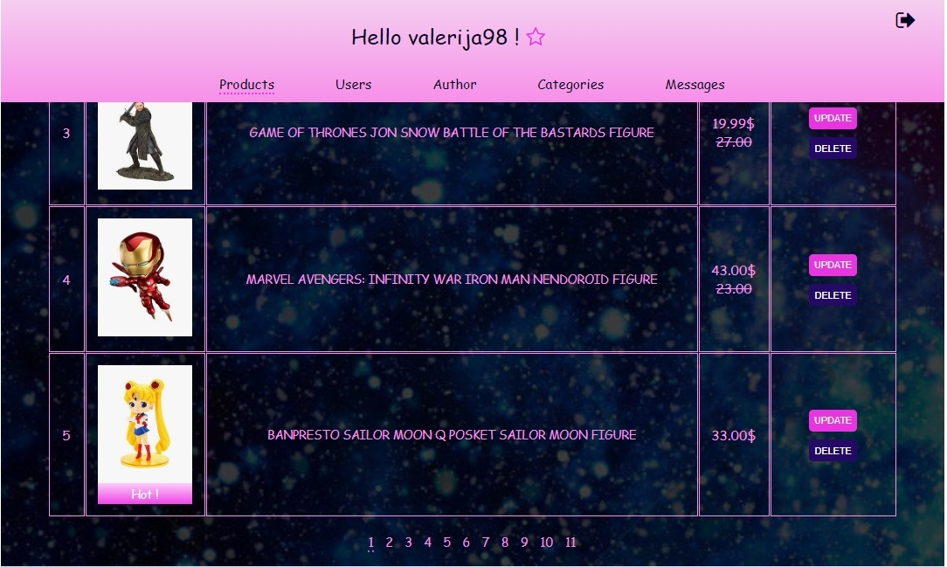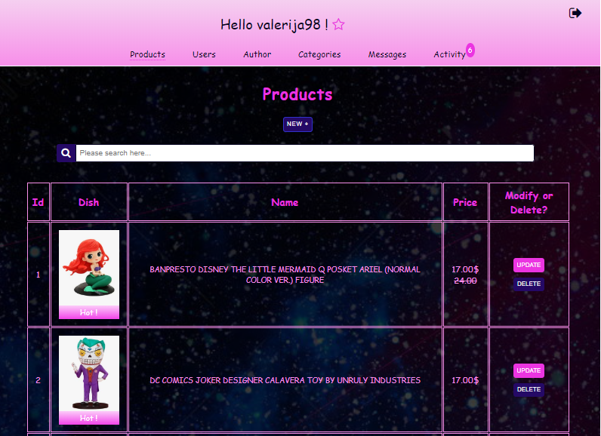Admin :

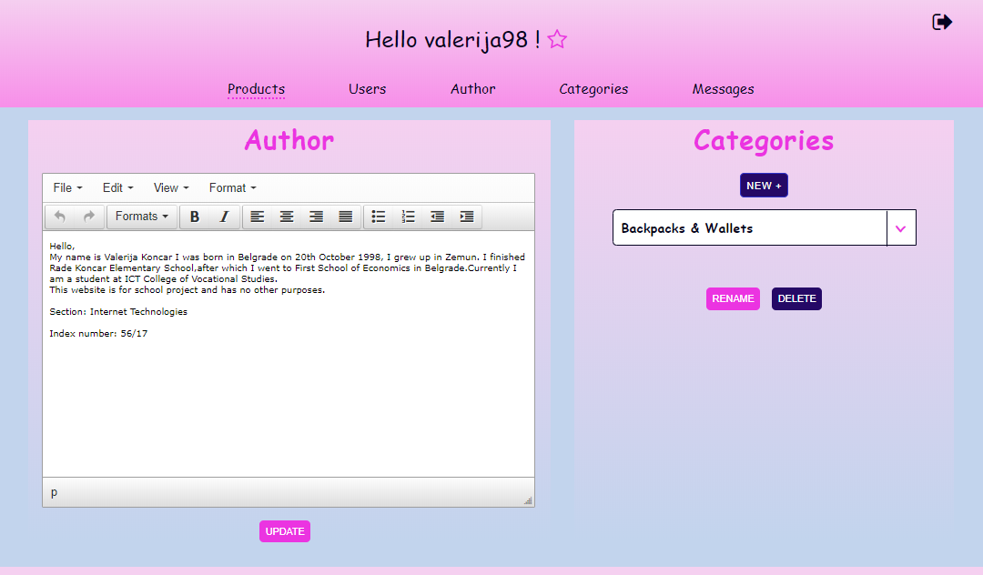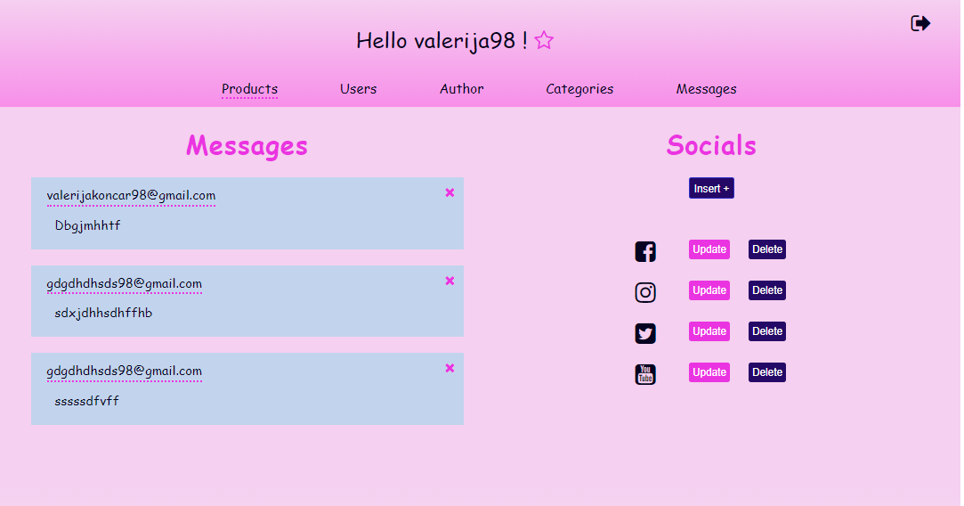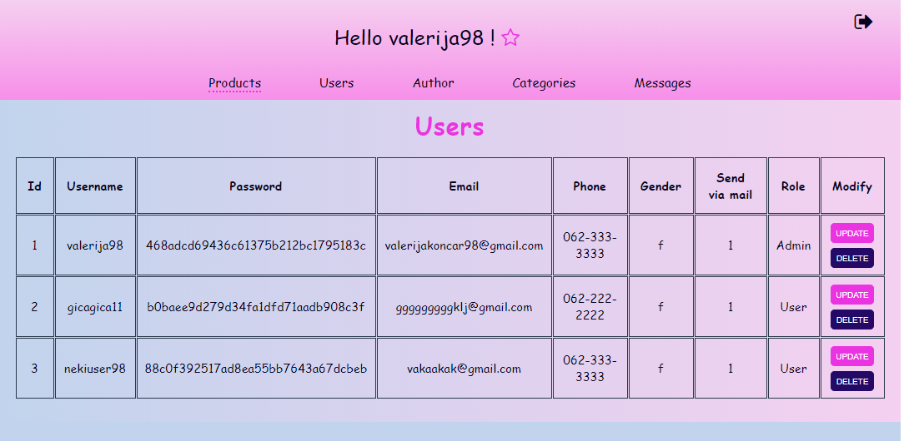

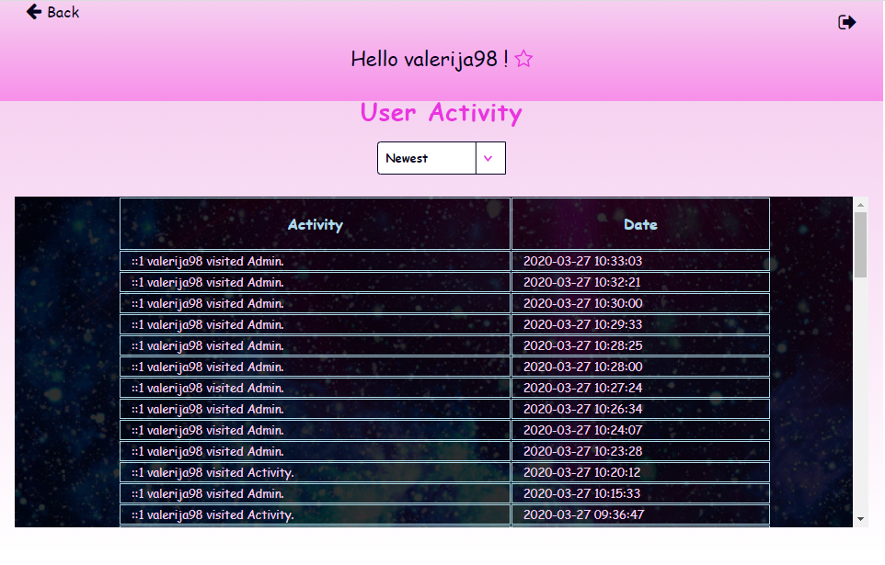

Baza:

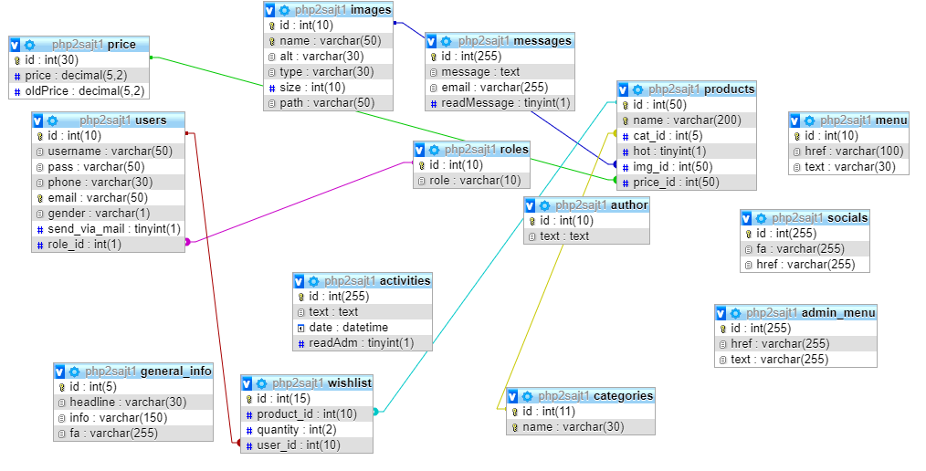

Struktura:

